컴퓨터공학과

202011267 김승찬

**주사위 시뮬레이션**

주사위(1~6 사이의 랜덤 숫자)를 100, 1000, 10000, 100000번 시행 시키고 그 결과를 시각화하고, 분석하였습니다.

들어가기 앞서:

시행 횟수를 100번, 1000번, 10000번, 100000번으로 설정하여 1부터 6까지의 랜덤 숫자가 나온 횟수를 기록하였고, 결과를 'dice.csv'라는 파일에 저장하였습니다.

실험에서는 1부터 6까지의 숫자가 나올 확률이 모두 동일하며, 각 시행은 독립적으로 이루어진 것으로 가정하였습니다.

‘dice.csv’파일이 다를시 아래에서 나오는 그래프의 모양이 다를 수 있습니다.

아래 사진은 1~6의 나온 횟수들을 히스토그램으로 표현한 사진이며 100번, 1000번, 10000번, 100000번 반복한 결과들이다.

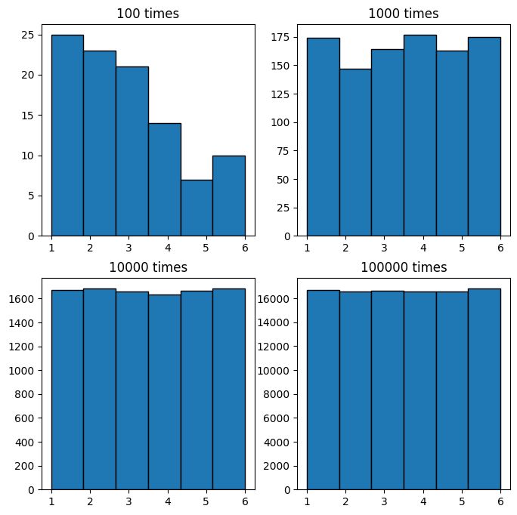

100번 시행했을 때는 각 막대(1부터 6까지)간의 차이가 육안상 다소 나타나는 그래프가 나타났습니다. 100번 반복하였을 때는 각 막대의 평균횟수는 약 16입니다. 평균횟수와 비교했을 때, 3번을(오차율 12.25%) 제외한 나머지 값들은 평균횟수와 차이가 다소 납니다.

1000번 시행했을 때는 이전에 비해 막대 간의 크기 차이가 육안상 많이 줄어들었습니다. 1000번 반복할 때의, 평균 횟수는 166입니다. 평균횟수와 비교했을 때 3번(약 1.2%)과 5번(1.8%)의 값은 평균횟수와 유사하며, 나머지 값들도 평균값과의 차이가 적습니다.

육안상 비교하였을 때 10000번과 100000번 시행했을 때는 이전 그래프와 비교하여 막대 간의 차이가 많이 감소하였으며, 특히 100000번은 10000번과 비교하여 더욱 차이가 감소하였습니다. 각 횟수의 평균횟수는 1666과 16666이었으며, 그래프의 수치들이 모두 평균횟수와 근접하는 수치를 보여주고 있습니다. 또한, 10000번과 100000번의 모든 경우의 오차범위는 각각 1.27%와 1.1% 이내입니다.

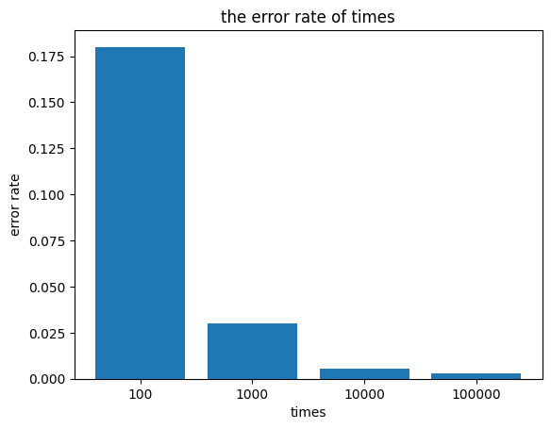

최대,최소 차이를 나타낸 그래프입니다. 최대,최소 차이란 **((최대 횟수) - (최소 횟수))/시행횟수** 입니다.

그래프에서 확인할 수 있듯이, 시행 횟수가 증가함에 따라 최대,최소 차이가 작아지는 것을 확인할 수 있습니다. 이는 시행 횟수가 증가함에 따라 각 숫자의 출현 빈도가 균일해지고, 결과적으로 격차 비율이 작아지는 것을 보여줍니다.

결과를 종합하면 다음과 같습니다.

1.시행 횟수가 증가할수록, 주사위를 굴렸을 때 각 값이 나온 횟수의 평균은 독립시행 되는 주사위의 특성에 의해 평균횟수 값에 점점 가까워지는 결과가 나왔습니다.

2.독립 시행이며, 시행 횟수가 증가할수록 결과 간의 차이가 점차 감소하는 결과가 나왔습니다.